**“筑劳务实™”实名制项目管理系统**

**使**

**用**

**手**

**册**

**编制日期：2019.06.10**

**目 录**

**一、系统用户注册、登录：** **1**

1、用户系统注册 1

2、 用户系统登录 1

**二、项目承包单位（机构）、用户新增/编辑—机构库** **2**

1、项目承包单位（机构）新增/编辑/完善/删除 2

3、 项目管理用户新增/编辑/删除 2

**三、施工项目新建/编辑/资料/状态/数据导出/删除—项目库** **3**

1、新建/编辑/资料/状态/删除项目基本信息； 3

2、 项目基本信息数据导出； 4

**四、 项目总包、分包合同信息的新增/编辑/删除—合同库** **4**

1、 总包、分包合同信息的新增/编辑/删除 5

**五、项目人员库信息新增/编辑/数据导出/删除—人员库** **6**

1、人员信息的新增/编辑/数据导出/删除 6

**六、施工项目 用工管理** **7**

1、 项目用工人员查看 8

**七、施工项目考勤管理** **9**

1、 考勤设备管理 9

2、 考勤信息管理 9

3、 考勤统计管理 10

4、 考勤班次管理 10

**八、施工项目工作量管理** **10**

1、 工作量查看 10

2、 工作量项目部审核 11

**九、施工项目工资管理** **11**

1、 奖惩与支出管理 11

2、 工资表管理 12

**十、施工项目资料库管理** **13**

1、项目资料的新增/编辑/预览/下载打印/删除管理 13

**筑劳务实实名制管理系统**

**操作手册**

**一、系统用户注册、登录：**

**1、用户系统注册**

输入机构/施工单位名称、统一社会信用代码证（系统登录名）、注册人、手机号（找回修改密码）进行用户注册；

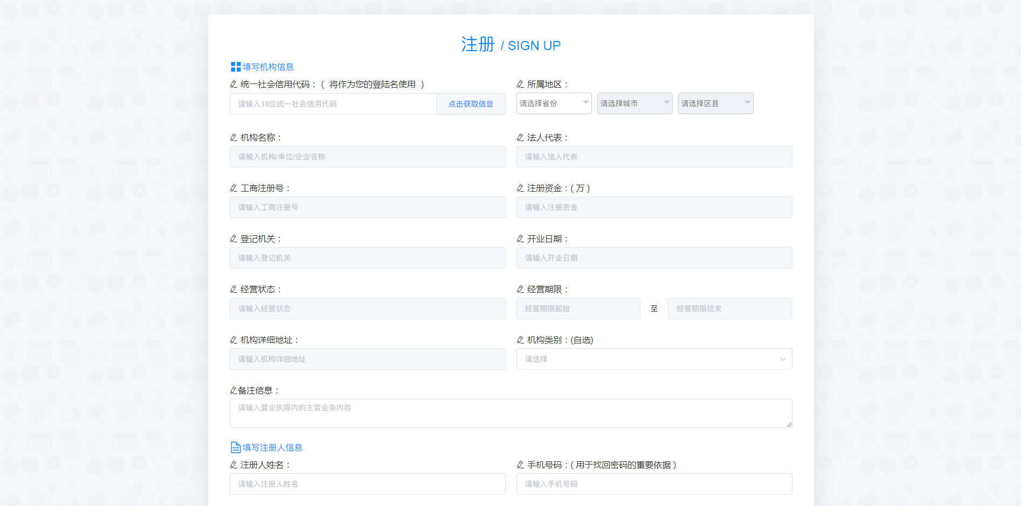

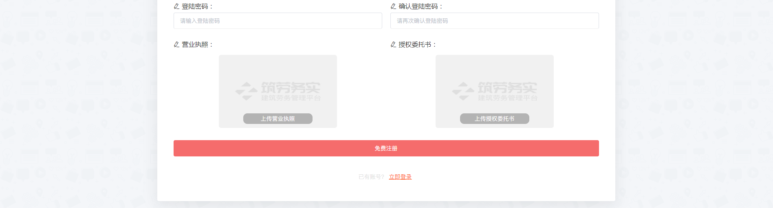

1. **用户系统登录**

输入用户名/账号（社会统一信用代码及分配的用户名）、密码进行系统登录；

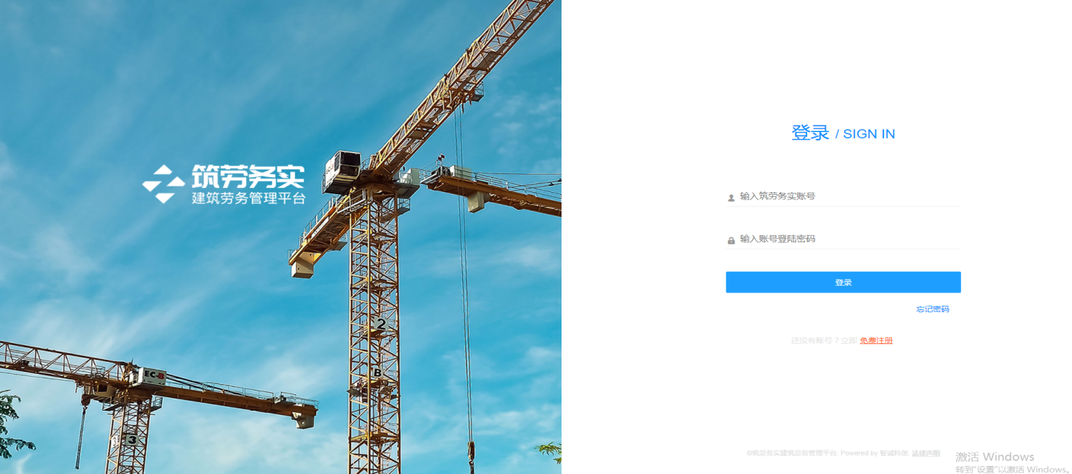

**二、项目承包单位（机构）、用户新增/编辑—机构库**

**1、项目承包单位（机构）新增/编辑/完善/删除**

新增/编辑/完善/删除项目承包、分包、发包、参建等单位/机构信息；添加各机构单位的下级机构部门机构信息（子公司或部门）；

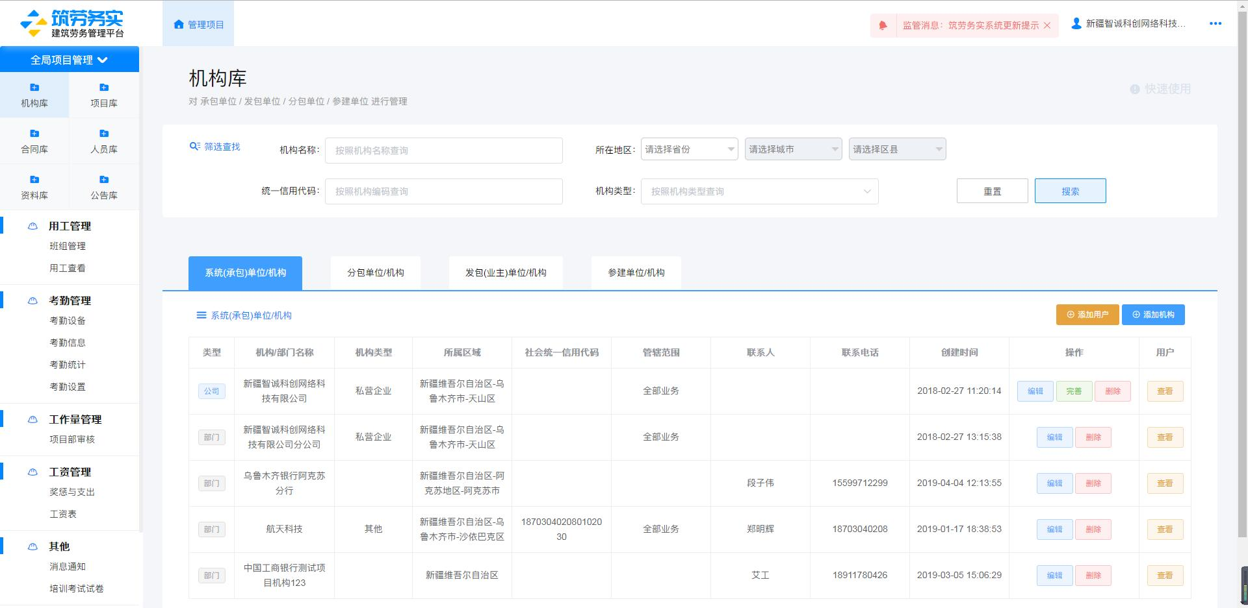

**承包单位/机构信息：**单位名称、社会统一信用代码（三证合一营业执照编码）、类型、管辖范围、所在地、联系人及联系方式信息；

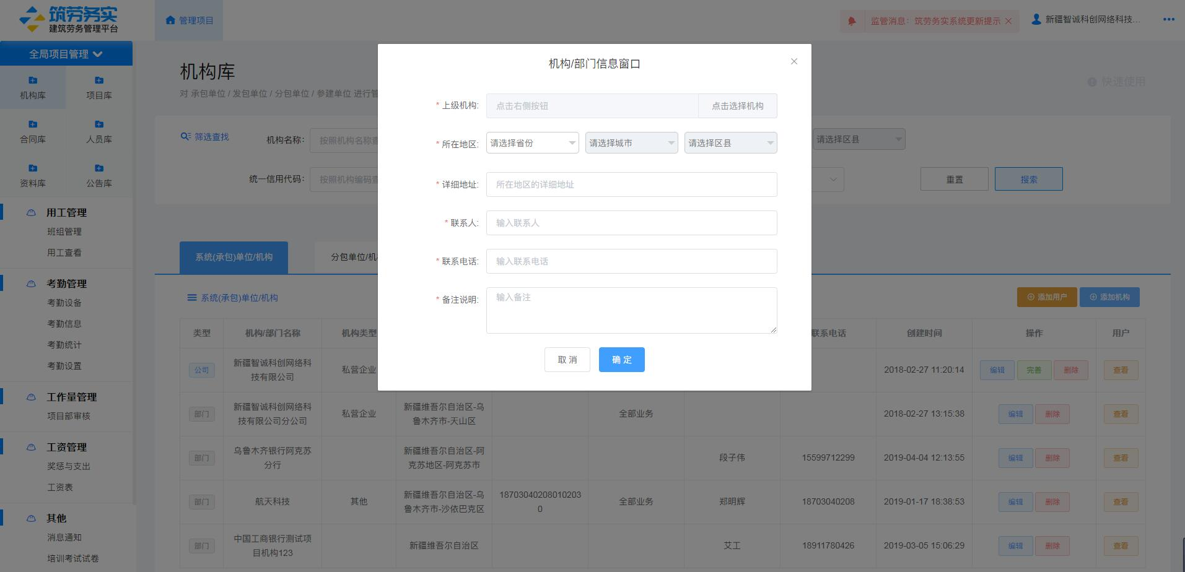

单位/机构信息

1. **项目管理用户新增/编辑/删除**

添加/编辑/删除机构管理用户信息；

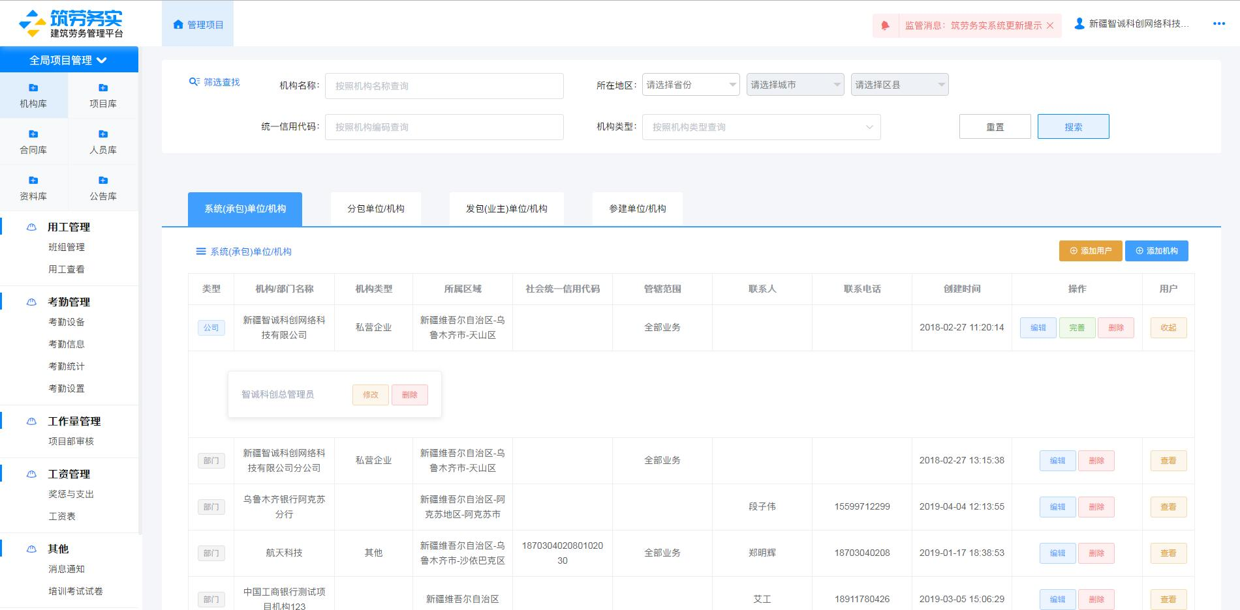

**系统用户基本信息：**用户昵称（例：公司、部门简称或者个人姓名）、登录名（例：项目、身份证号码、手机号或者字母数字缩写）、密码、用户角色、职位及联系方式；

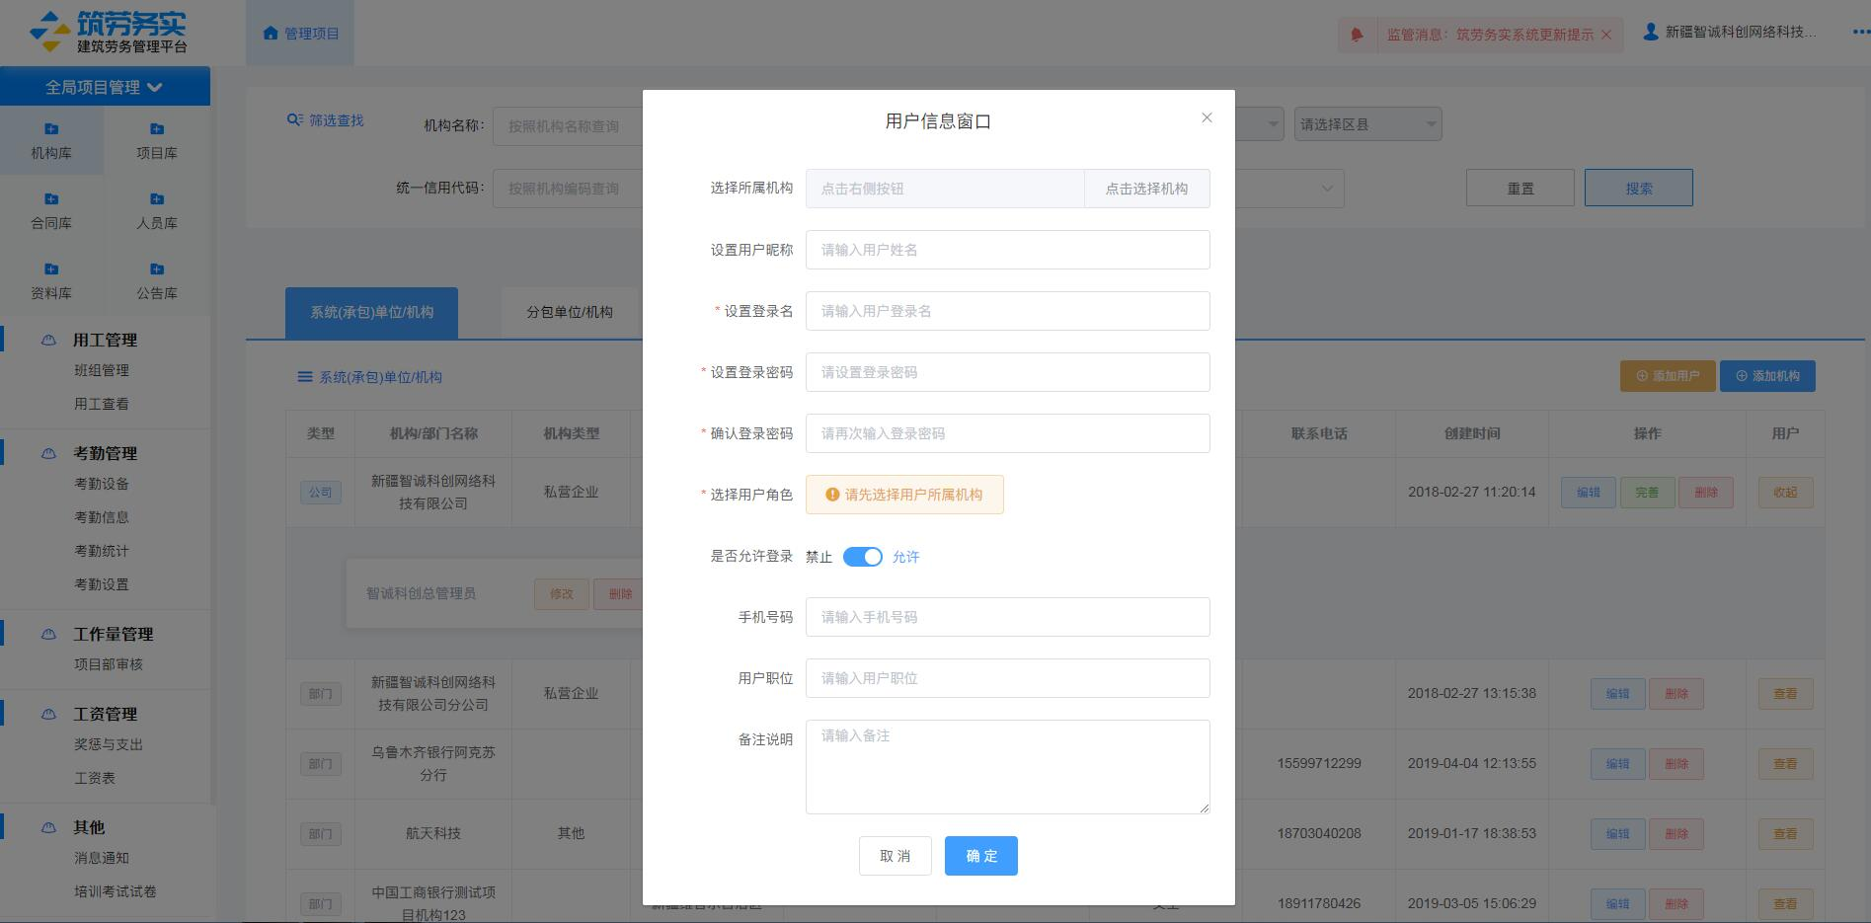

**三、施工项目新建/编辑/资料/状态/数据导出/删除—项目库**

**1、新建/编辑/资料/状态/删除项目基本信息；**

添加/编辑/资料/状态/项目转移/删除施工项目基本信息；

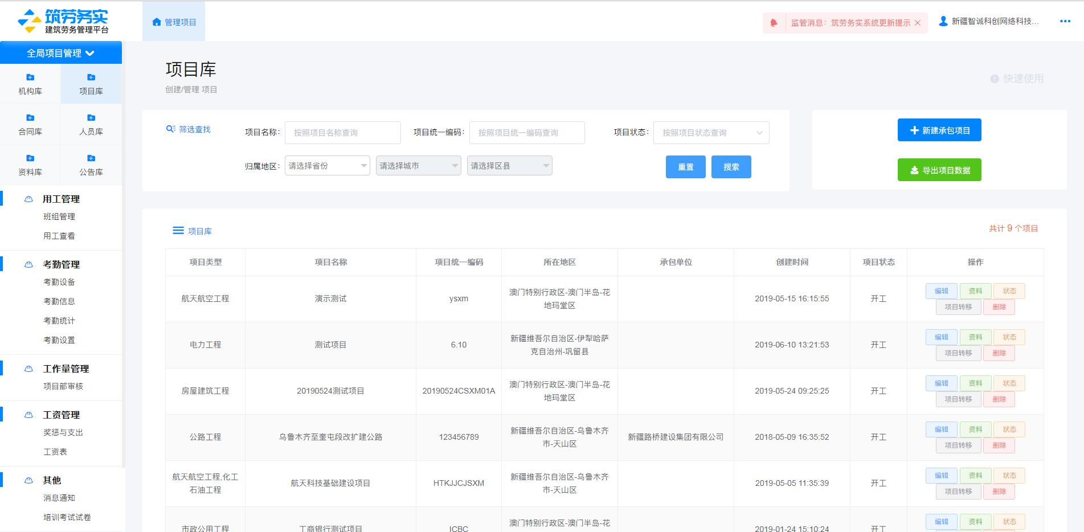

**项目基本信息：**项目名称、编码（自定义的项目缩写编号）、类型、项目地址、地图区域标注（施工区绘制）、质量标准及施工工期等信息；

人员入场方式选择“APP确认后加入”的需在原筑民手机APP确认后方可入场。

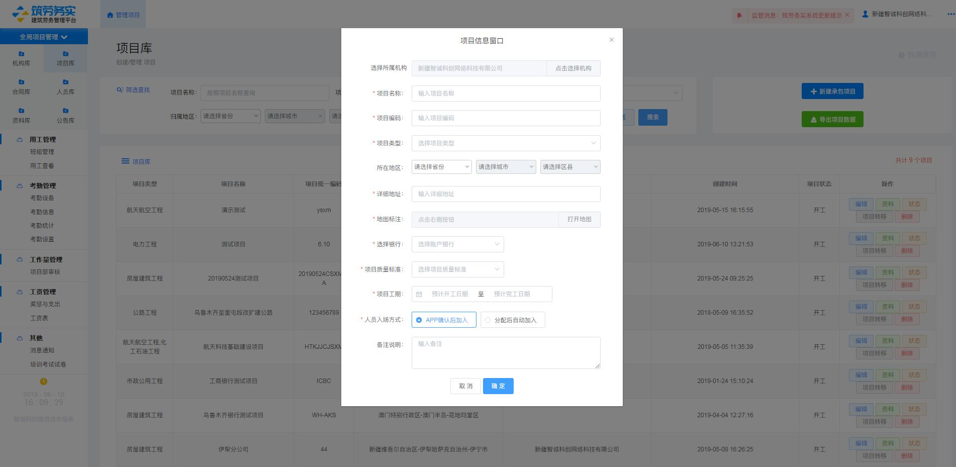

**2、项目基本信息数据导出；**



1. **项目总包、分包合同信息的新增/编辑/删除—合同库**
2. **总包、分包合同信息的新增/编辑/删除**

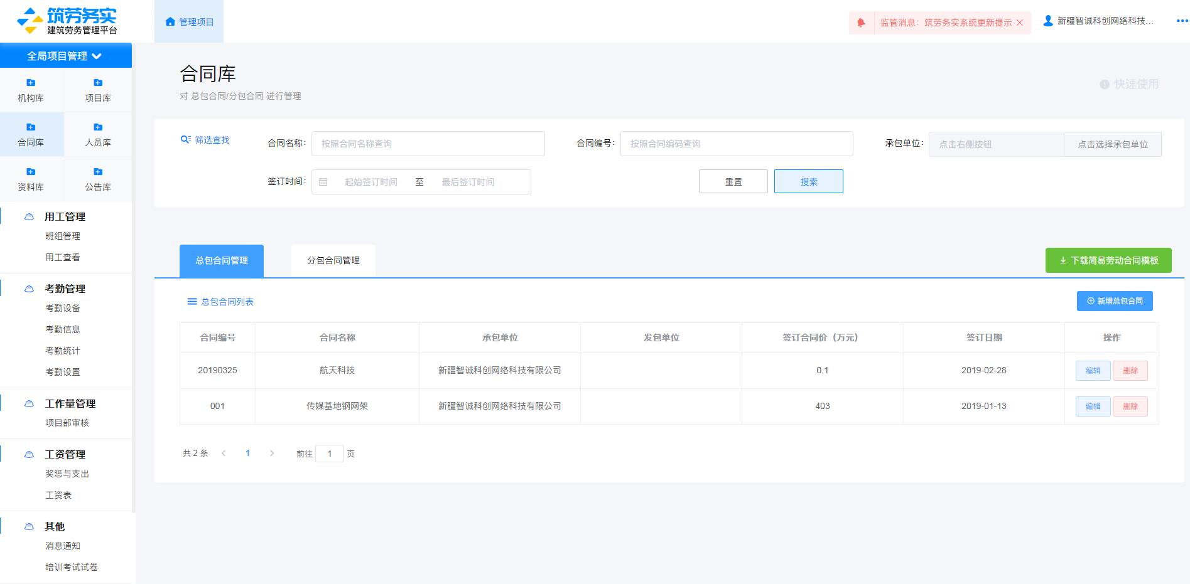

**总包合同信息：**合同编号、名称、分包单位、承包单位、签约合同价、签约日期、有效期及合同附件资料（中标通知书、施工合同复印件）；

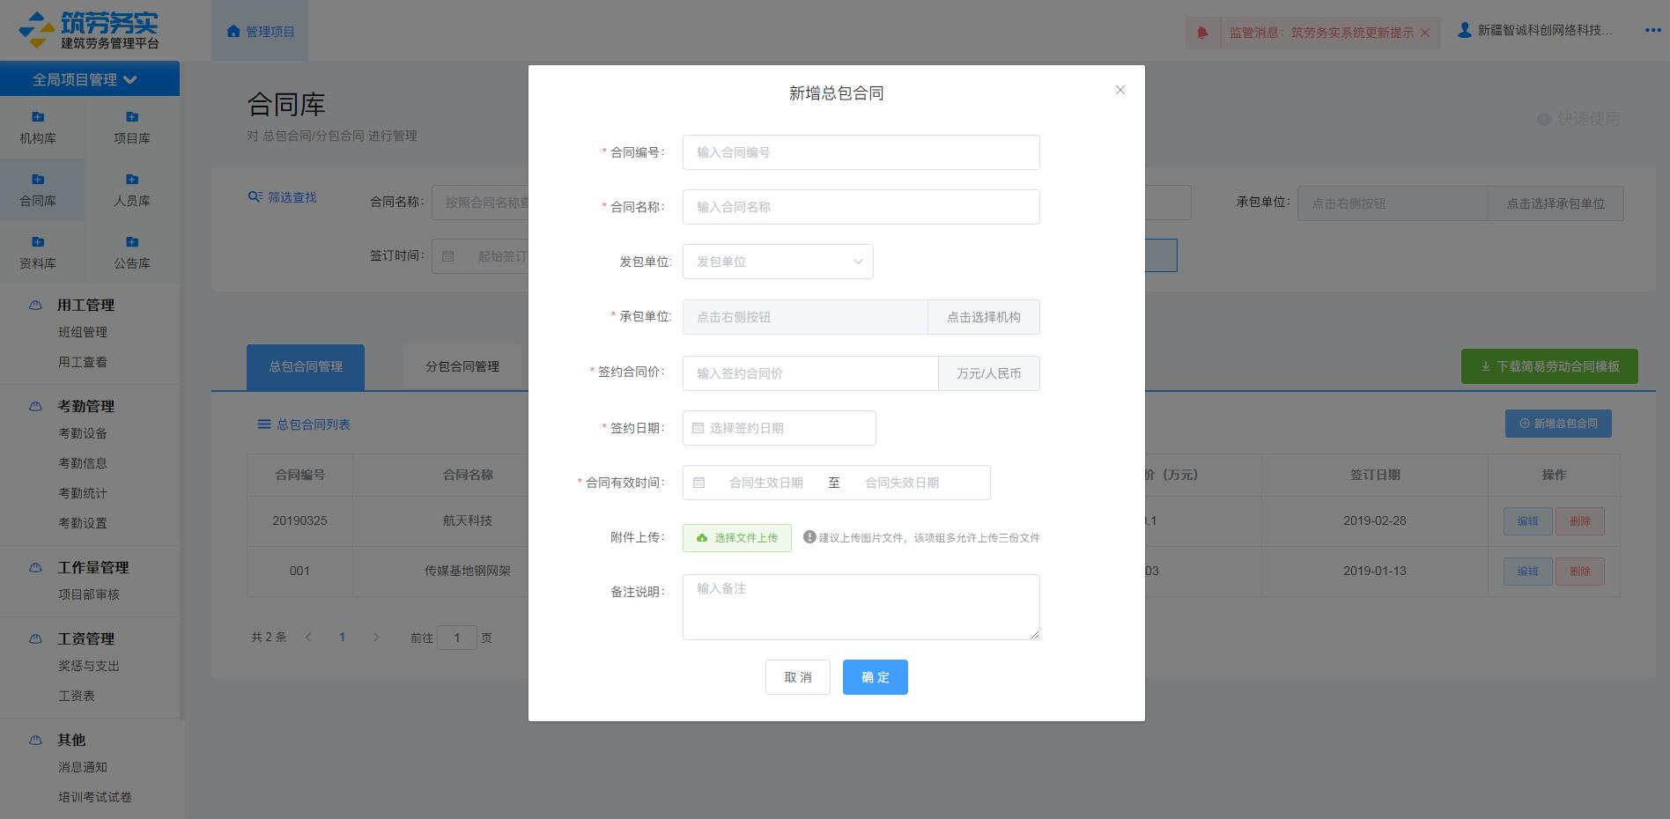

**分包合同信息：**合同编号、名称、分包单位、承包单位、签约合同价、签约日期、合同有效期及合同附件资料（合同复印件）；

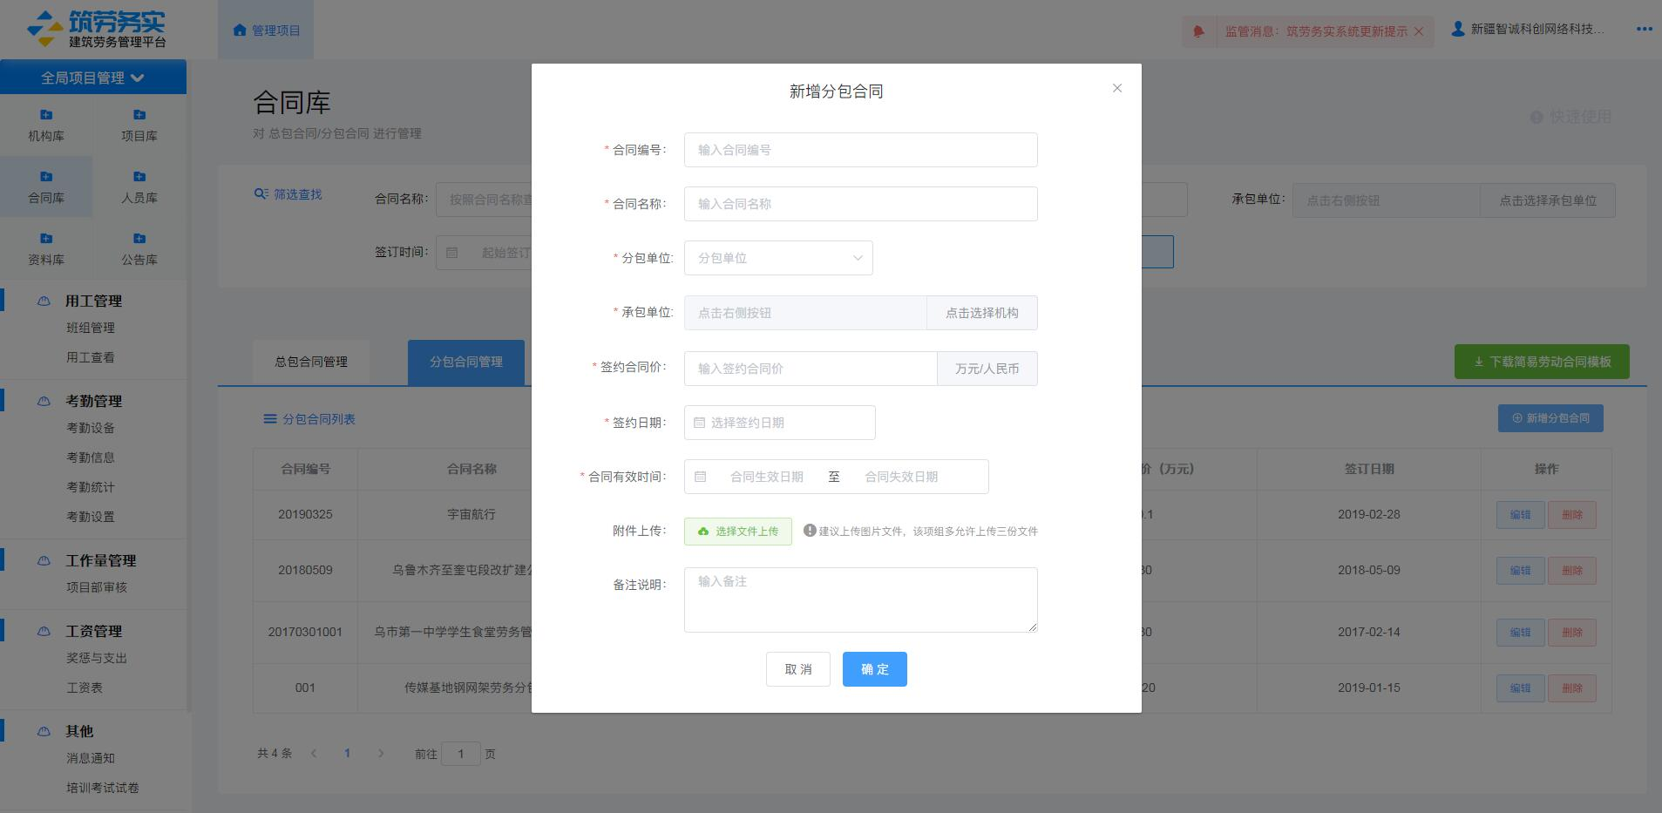

分包合同信息

**五、项目人员库信息新增/编辑/数据导出/删除—人员库**

**1、人员信息的新增/编辑/数据导出/删除**

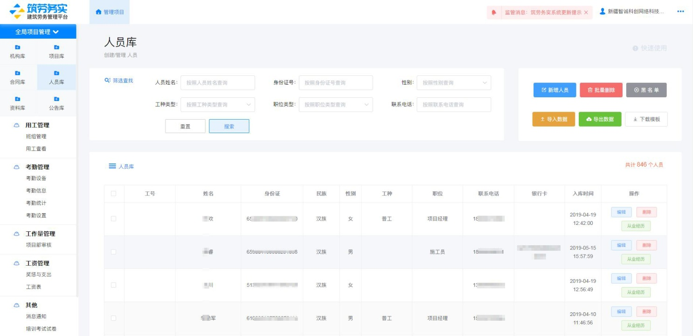

**人员库信息新增/编辑：**姓名、性别、身份证号、民族、地址、银行卡、开户行、联系电话、最高学历、工种及职位信息；

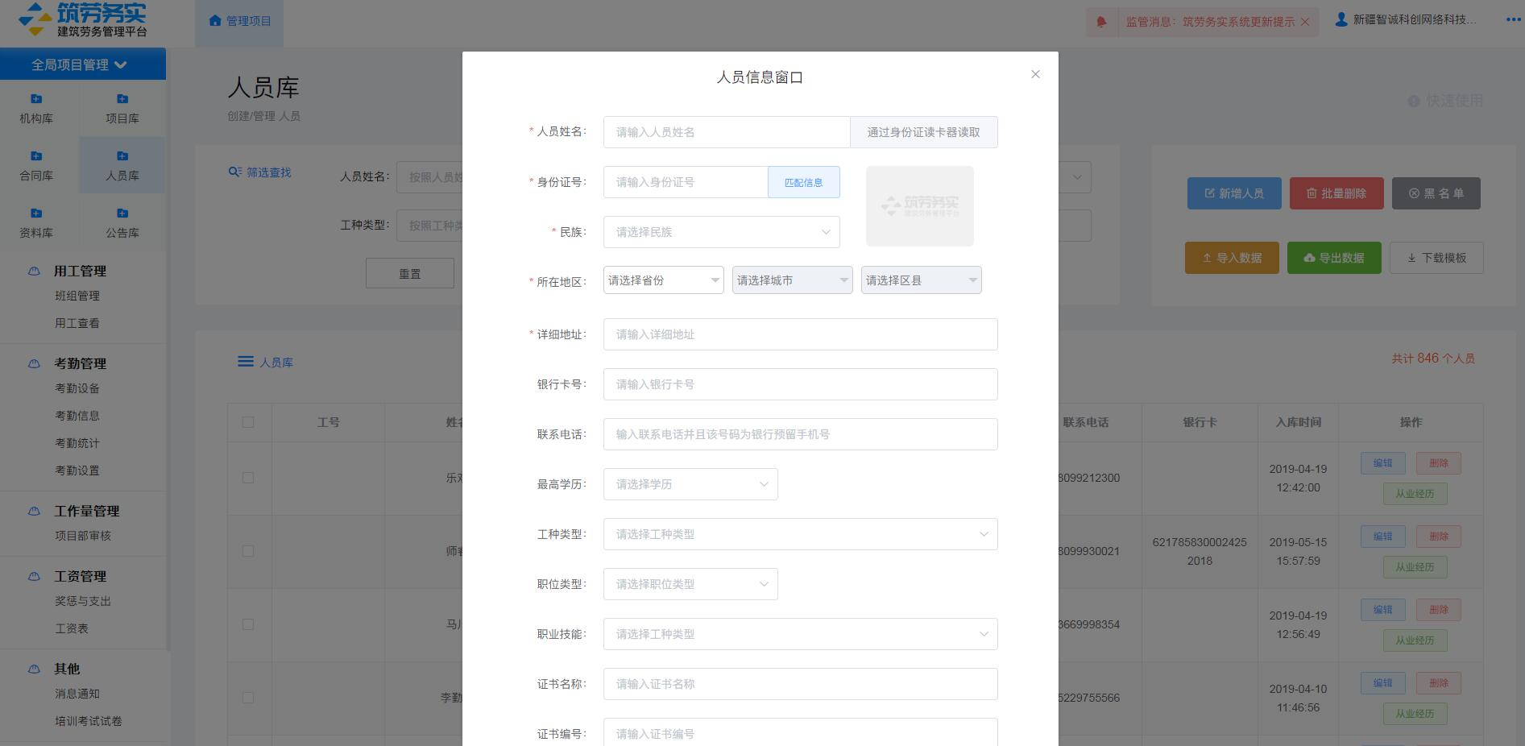

人员个人基本信息录入